Автоматизация звука Ж

Последовательная автоматизация звука Ж предполагает закрепление его артикуляции в слогах, а затем в словах. Постепенно можно использовать словосочетания с нужным звуком и целые предложения.

Тренируйте ребенка произносить звук Ж как можно дольше, на одном долгом выдохе.

Используйте звук Ж и букву Ж для составления слогов (устно и с помощью карточек).

[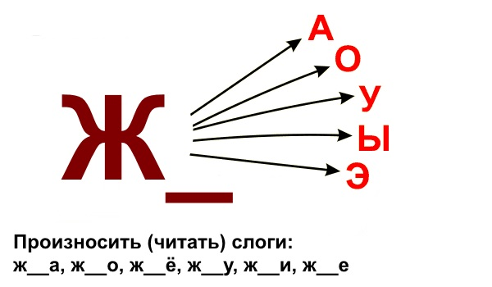](https://orechi.ru/wp-content/uploads/2017/12/avtomatizacija-zvuka-zh.jpg)

Учите короткие стихи-речевки с освоенными слогами. Например:

* Жа-Жа-Жа — ох, и сту-жа!  
  ЖУ-ЖУ-ЖУ — дома я си-жу.
* Жа-Жа-Жа — мы нашли у- жа!  
  Жи-Жи-Жи — есть в елсу у-жи!

Просите ребенка придумать как можно больше разных слов, которые начинаются со звука Ж. Если малыш испытывает затруднения, то на первом этапе можно предложить ему выбрать нужные изображения из карточек лото или из игрушек.

Следующим этапом стоит использовать для автоматизации звука Ж стихи, пословицы,скороговорки, загадки. Их можно найти в специализированных сборниках для логопедов или подобрать самостоятельно. Вот несколько примеров:

* Жук упал и встать не может,  
  Ждет он кто ему поможет.
* Жаба Жанна в воскресенье  
  Ждет жуков на день рожденья.

* Жужелица жужжала и жук жужжал.
* У ежихи и ежа в норке сорок семь ежат.  
  Все ежата есть хотят, накормить надо ежат.

* Кто под елкой, весь в иголках? (ежик)
* Летит — жужжит, сидит — молчит. (жук)
* Очень нужен длинный шарф, если болен наш … (жираф)

Особое внимание стоит уделить дифференциации звуков С Ш и Ж в предложениях.

* На суше стужа.
* У улья не шалить, пчелы могут жалить.
* Слышать нам помогают уши, а в лесу ползают ужи.
* Леша, нельзя читать лежа!
* У Марины был жар, папа ей принес красный шар.
* Мама потеряла шаль, нам ее ужасно жаль.
* Ушиб зеленкой мажут, а на прощанье рукой машут.
* Наш Дружок лаял на пушок.
* В лесу живут ужи, стрижи, ежи.

[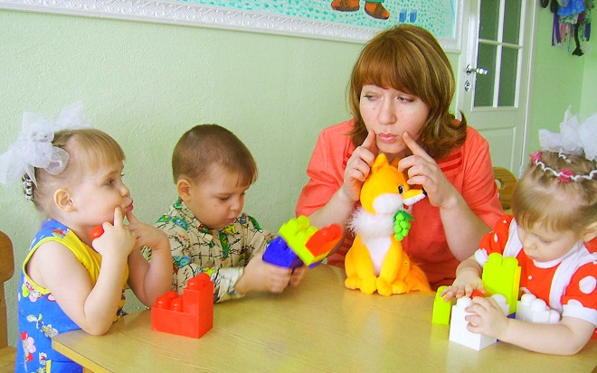](https://orechi.ru/wp-content/uploads/2017/12/logoped-igraet-s-detmi.jpg)

Их автоматизация легче всего происходит в игровых упражнениях.

* «Один — много». Логопед называет слово в единственном числе, а дети — во множественном (уж-ужи, гараж-гаражи, нож-ножи, корж-коржи и т.д).
* «День рождения у кукол». Нужно найти для кукол Жени, Сони, Шуры разные игрушки, в названии которых первый звук совпадает с первым звуком кукольного имени (Женя — жираф, Соня — слоник, Шура — гарик и т.д).
* «Доскажи словечко». Взрослый берет картинку, смотрит на нее, но не показывает изображение детям. Начинает называть то, что на ней изображено. Дети продолжают. (у-ши, мы-ши, са-жа, ка-ша и т. п.). Открытые картинки раскладываются в две стопки, с изображениями соответствующих букв. Это упражнение помогает закрепить дифференциацию звука Ж и буквы Ж наиболее прочно.

Работа по постановке и автоматизации звука Ж может проводиться логопедом как индивидуально, так и в ходе работы с подгруппой. Для организации игровой деятельности с этой целью можно использовать не только специальные логопедические игры, но и обычные лото, другие игры, обычные игрушки.